青 岛 科 技 大 学
实验报告

计算机组成与系统结构
课程名称： _________________________

肖传伟
指导教师__________________________
李晓东
学生姓名__________________________

2208010110
学生学号__________________________

_______________________________院（部）____________________________专业________________班
信息科学技术术学
计算机科学与技术

221

______年 ___月 ___日
2024

12
1

附件5 信息科学技术学院
实验报告成绩评定表
评分项目及标准 |  | 评分明细 | 实际  得分
评价内容 | 权值 | 评分明细 | 实际  得分
实验过程完整性 | 30
实验结论  正确性 | 30
实验答辩表现 | 40
指导老师 |  | 得分合计

计算机组成与体系结构实验报告3
学号： 2208010110 姓名： 李晓东 所在院系：信息学院 班级： 计算221
实验名称： 实验三 微程序控制器实验 实验日期： 2024年12月1日
实验指导教师： 肖传伟 实验机房及机号： D2-602
1.实验目的
（1）掌握微程序控制器的组成原理。
（2）掌握微程序的编制、写入，观察微程序的运行过程。

2.实验设备
PC 机一台，TD-CMA 实验系统一套。

3.实验原理
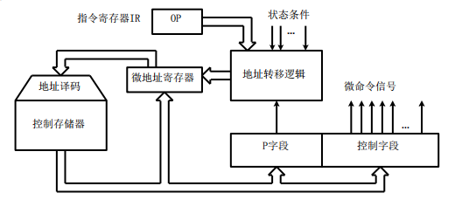
图 1 微程序控制器组成原理

微程序控制器的基本任务：完成当前指令的翻译和执行，即将当前指令的功能转换成可控制的硬件逻辑部件工作的微命令序列，形成一段微程序。运行中的微指令的下址给出下一条微指令的地址。当前微程序执行完成后，执行取值微指令。
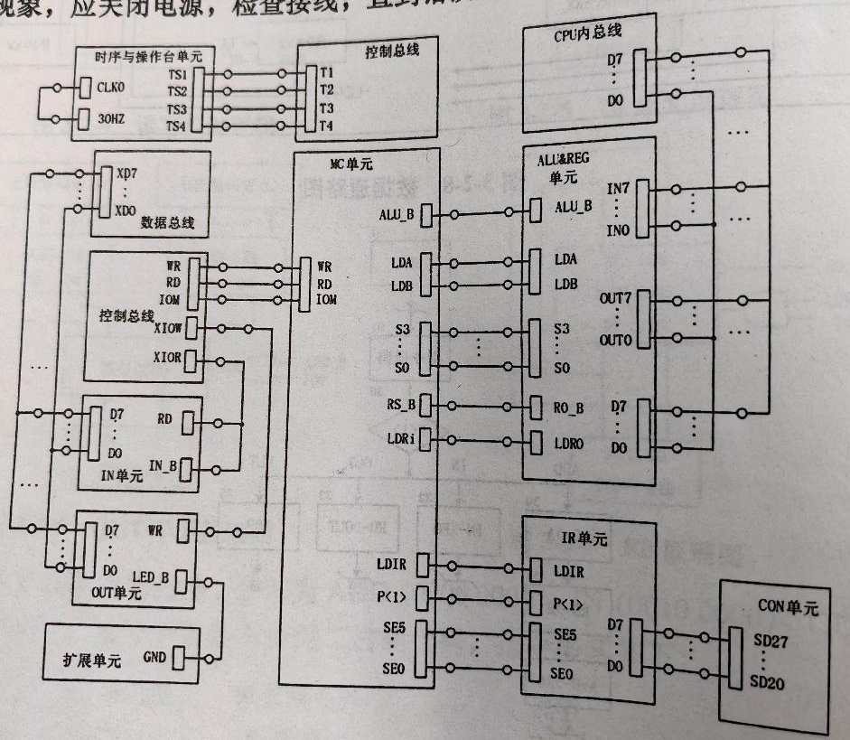
图 2 本次实验的接线图

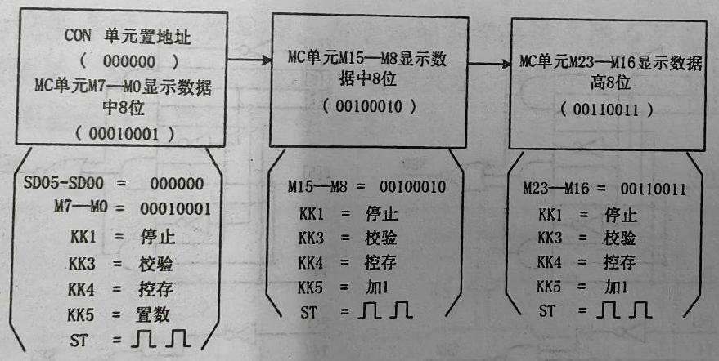
图 3 本次实验写入数据的时序信号

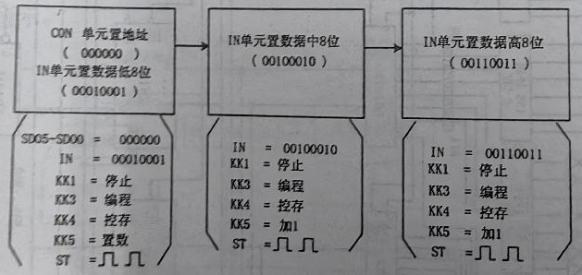
图 4 本次实验校验的时序信号

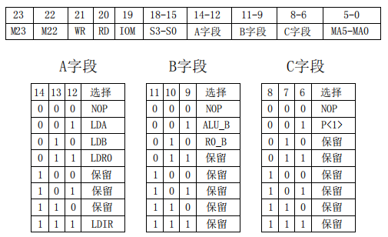
图 5 本次实验的微指令格式

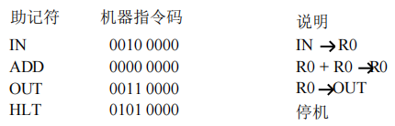
图 6 本次实验的机器指令

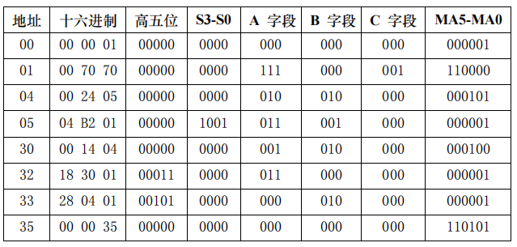
图 7 本次实验所有的微指令

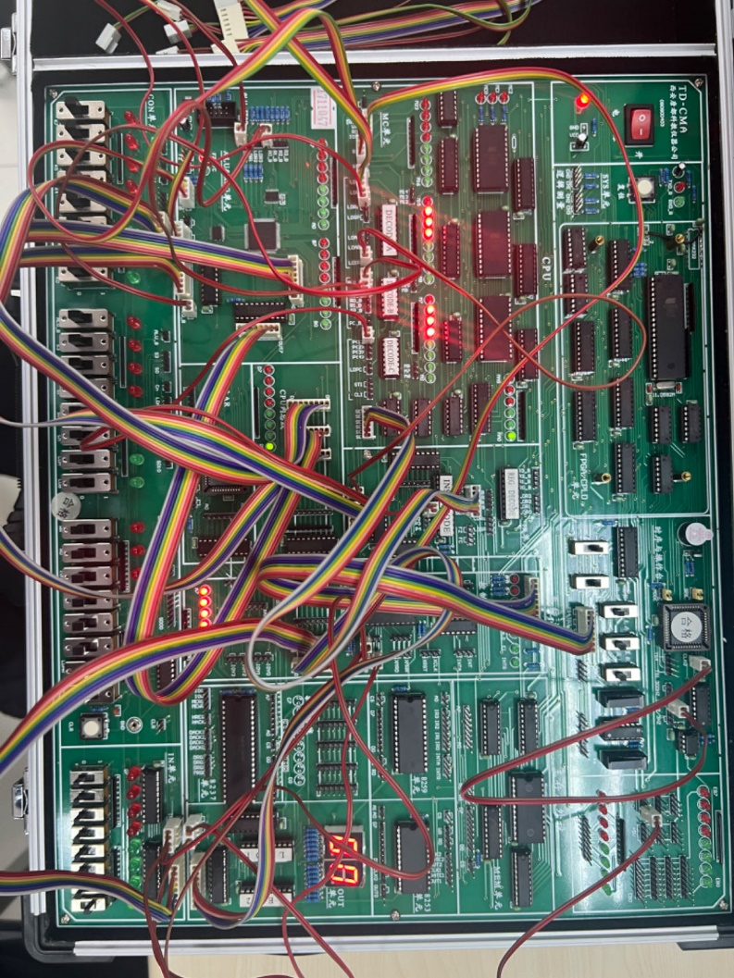
图 8 实验箱接线图

4.实验步骤
首先根据接线原理图进行实物的连接，连接完成后进行通电检测，如果有“嘀”报警声说明存在总线竞争现象，应立刻关闭电源，检查接线，排除错误。
一、手动读写、运行微程序
(1) 手动对微控器进行编程(写)
1、将时序与操作台单元的开关 KK1 置为 '停止' 档，KK3 置为 '编程' 档，KK4 置为 '控存' 档，KK5 置为 '置数' 档。
2、使用 CON 单元的 SD05-SD00 给出微地址，IN 单元给出低8位应写入的数据，连续两次按动时序与操作台的开关 ST，将 IN 单元的数据写到该单元的低8位。
3、将时序与操作台单元的开关 KK5 置为 '加1' 档。
4、IN 单元给出中8位应写入的数据，连续两次按动时序与操作台的开关 ST，将 IN 单元的数据写到该单元的中8位。IN 单元给出高8位应写入的数据，连续两次按动时序与操作台的开关 ST，将 IN 单元的数据写到该单元的高8位。
5、重复 ①、②、③、④ 四步，将表3-2-2的微代码写入 2816 芯片中。
(2) 手动对微控器进行校验(读)
1、将时序与操作台单元的开关 KK1 置为 '停止' 档，KK3 置为 '校验' 档，KK4 置为 '控存' 档，KK5 置为 '置数' 档。
2、使用 CON 单元的 SD05-SD00 给出微地址，连续两次按动时序与操作台的开关 ST，MC 单元的指数据指示灯 M7-M0 显示该单元的低8位。
3、将时序与操作台单元的开关 KK5 置为 '加1' 档。
4、连续两次按动时序与操作台的开关 ST，MC 单元的指数据指示灯 M15-M8 显示该单元的中8位，MC 单元的指数据指示灯 M23-M16 显示该单元的高8位。
5、重复 ①、②、③、④ 四步，完成对微代码的校验。如果校验出微代码写入错误，重新写入、校验，直至确认微指令的输入无误为止。
（3）运行微程序
1、将时序与操作台单元的开关 KK1、KK3 置为 '运行' 档，按动 CON 单元的 CLR 按钮，将微地址寄存器(MAR) 清零，同时也将指令寄存器(IR)、ALU 单元的暂存器 A 和暂存器 B 清零。
2、将时序与操作台单元的开关 KK2 置为 '单拍' 档，然后按动 ST 按钮，体会系统在 T1、T2、T3、T4 节拍中各做的工作。在 T2 节拍中，微控制器将后续微地址(下条执行的微指令的地址) 打入微地址寄存器，当前微指令打入微指令寄存器，并产生执行部件相应的控制信号；在 T3、T4 节拍中，根据 T2 节拍产生的控制信号做出相应的执行动作，如果测试位有效，还要根据机器指令及当前微地址寄存器中的内容进行译码，使微程序转入相应的微地址入口，实现微程序的分支。
3、按动 CON 单元的 CLR 按钮，清微地址寄存器(MAR) 等，并将时序与单元的开关 KK2 置为 '单步' 档。
4、置 IN 单元数据为 00100011，按动 ST 按钮，当 MC 单元后续微地址显示为 000001 时，在 CON 单元的 SD27...SD20 模拟给出 IN 指令 00100000 并继续单步执行。当 MC 单元后续微地址显示为 000001 时，说明当前指令已执行完；接下来在 CON 单元的 SD27...SD20 给出 ADD 指令 0000000，该指令将会在下个 T3 节拍被打入指令寄存器(IR)，它将 R0 中的数据和其自身相加后送入 R0；接下来在 CON 单元的 SD27...SD20 给出 OUT 指令 00110000 并继续单步执行，在 MC 单元后续微地址显示为 000001 时，观查 OUT 单元的显示值是否为 01000110。
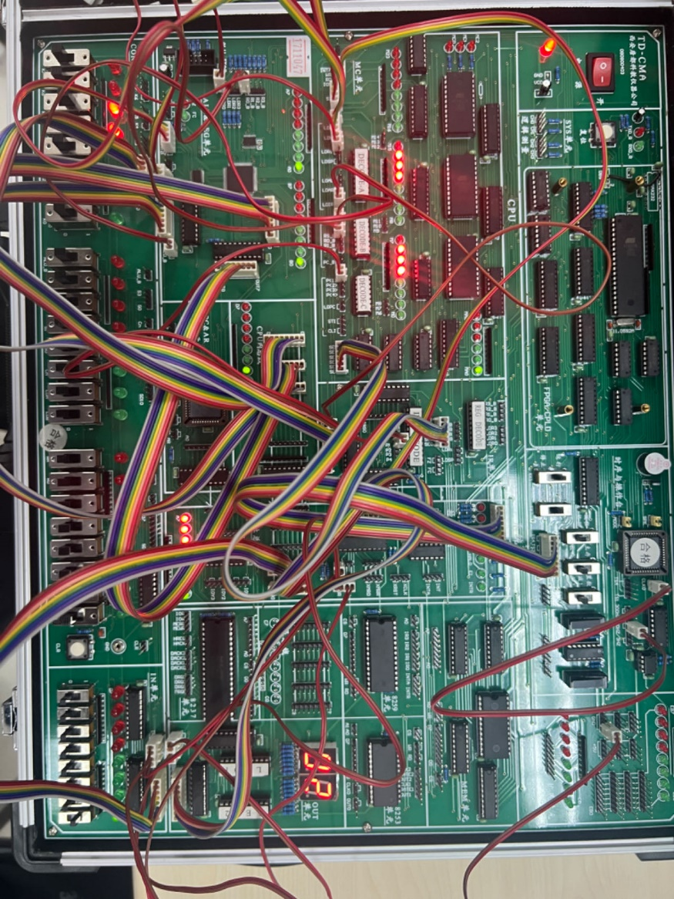
图 9 成功输出02，结果正确

二、联机读写、运行微程序
（1）读写微程序
微指令如下：
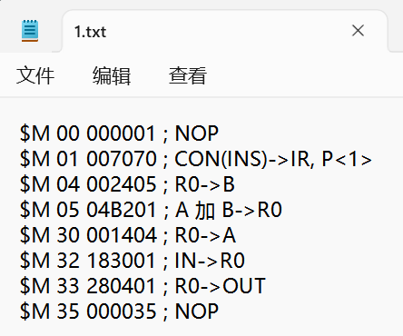
图 10 联机写入的微程序
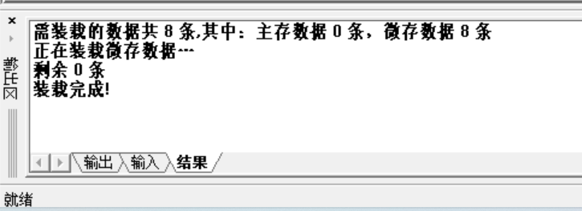
图 11 转储成功

（2）运行微程序
将时序与操作台单元的开关KK1、KK3置为‘运行’ 档，按动CON单元的总清开关后，按动软件中单节拍按钮，当后续微地址(通路图中的MAR)为00001时，置CON单元SD2...SD20，产生相应的机器指令，该指令将会在下个T3被打入指令寄存器(IR) ，在后面的节拍中将执行这条机器指令。

5.实验结果
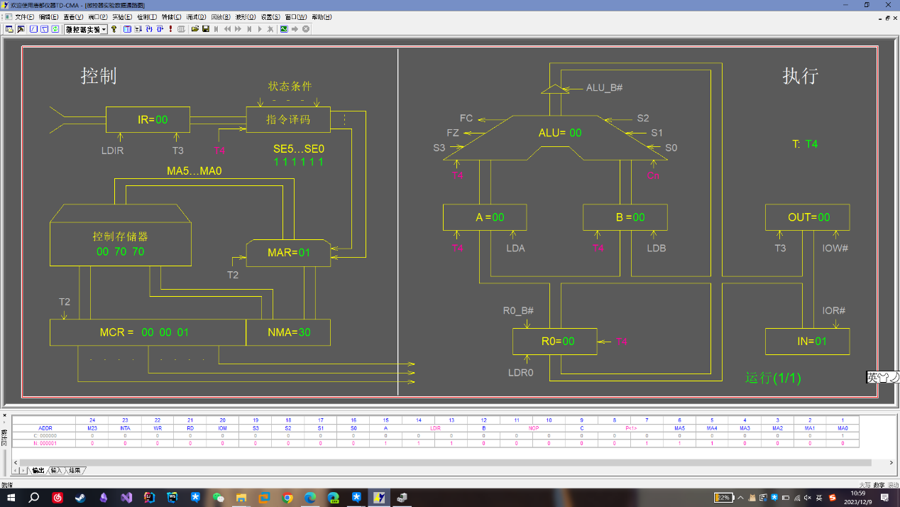
图 12 IN单元输入01
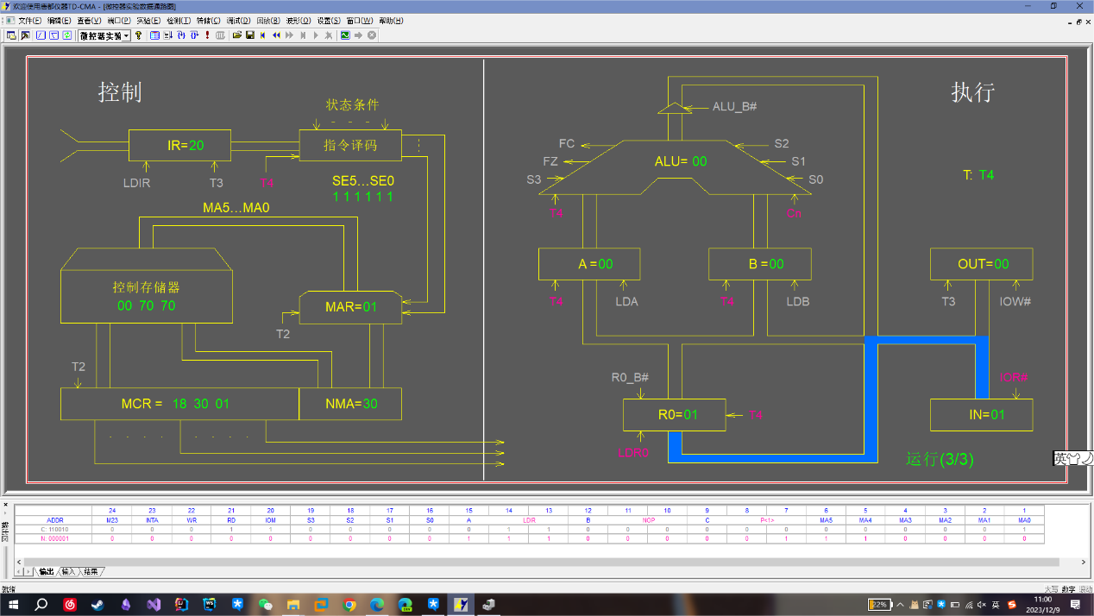
图 13 0010 0000，执行IN->R0

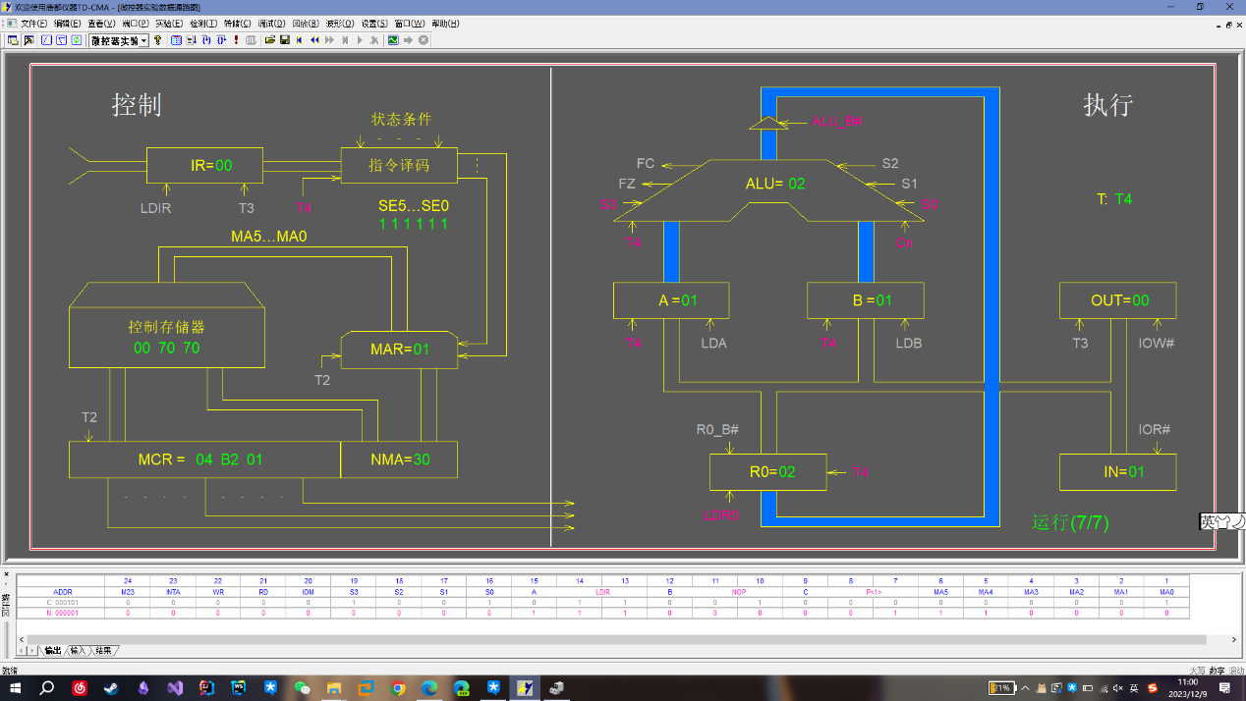
图 14 0000 0000,执行R0+R0->R0
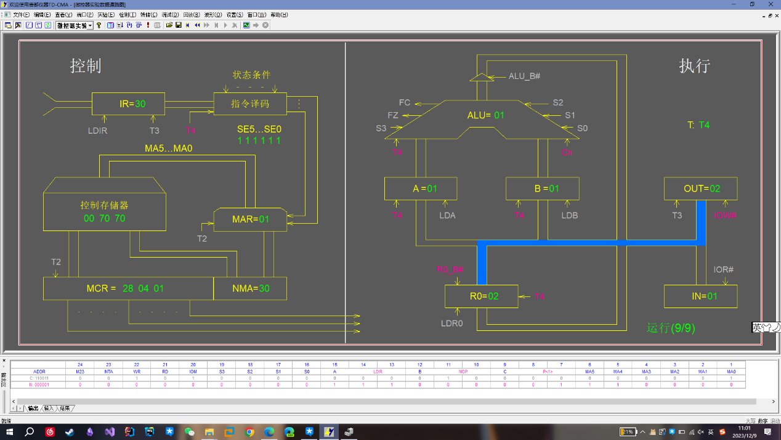
图 15 0011 0000，执行R0->OUT

6.实验总结
在这次微程序控制器实验中，我深入掌握了微程序控制器的组成原理，包括微程序的编写、写入和执行过程。通过实际操作，我成功地手动读写微控制器，包括编程和校验，并学习了联机读写微控制器的方法。实验让我直观感受到了微程序控制器的便捷性，尤其是在根据需求随时修改和读写方面。通过本机和联机两种方式运行微程序，我对微指令在计算机中的执行原理有了更深刻的理解，对微程序控制器的识别和执行机制有了更清晰的认识。
这次实验不仅提供了实际操作经验，也加深了我对计算机体系结构的理解，为我未来深入研究和应用计算机体系结构打下了坚实基础。

